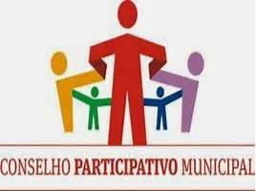

Ata da 13ª Reunião do Conselho Participativo Municipal da Subprefeitura de Santo Amaro (Biênio 2022-2024)

Data: 18/10/23 às 17:00hs
Reunião Híbrida (presencial na Subprefeitura de Santo Amaro e online através da plataforma Google Meets)
I. Pauta:
- Aprovação da Ata de Reunião anterior;
- Apresentação dos 5 (cinco) projetos básicos (item 7.b da ata da 12ª reunião em 20/09/23 – pendente) – Responsabilidade: Eng. Cabral;
- Devolutiva da aprovação dos orçamentos – Processo SEI 6053.2023/0003854-7 – Responsabilidade: Almir;
- Devolutiva do levantamento das convocações e atas de reunião publicadas e informação do diário oficial - Responsabilidade: Marcos;
- Proposta de manutenção do mandato nos cargos de Coordenação e de Secretária das atuais ocupantes até o final do Biênio;
- Apresentação do representante do Conselho Municipal de Política Urbana (CMPU) das pautas para avaliação dos Conselho – Responsabilidade - Antonio (Suplente da macroregião Sul 2):
  - Direito à regularização Fundiária na cidade de São Paulo, diante da nova lei municipal;
  - Orçamento Municipal para Regularização Fundiária;
  - Importância do Fundo de Desenvolvimento Urbano (FUNDURB);
  - Fundo Municipal de Saneamento Ambiental (FMSA);
  - Fundo Municipal de Habitação;
  - Regularização Fundiária e o novo projeto de Lei de parcelamento e uso do Solo;
- Levantamento das demandas não atendidas e sem devolutivas por parte da subprefeitura, tanto dos Conselheiros Participativos como da sociedade civil de cada distrito, para encaminhamento de ofício à subprefeitura- Responsabilidade: todos os Conselheiros;
- Encaminhamentos

II. Lista de Presença :
II.1. Participantes (presencial):
Sueli Pereira Fernandes dos Santos (Campo Grande)
Gilberto Zablith (Santo Amaro)
Antonio Marcelo de Souza Lima (Campo Grande)
Josane Pereira de Oliveira Rangel (Santo Amaro) - Secretária Geral

Almir Mendes da Silva – Chefe de Gabinete
Marcos Vitorino Machado – Coordenador Geral Governo Local
Marcelo Mendes – Supervisor de Esportes e Lazer
Ricardo L. B. (Casa Civil)

Adriana Paula Sotero – Munícipe
Sandra Arruda – CDC Manacá

II.1. Participantes (online):
Renata Augustini Traldi (Santo Amaro)
Maria do Carmo Ferreira Lotfi (Campo Belo) - Vice Coordenadora
Marcia Fonseca Simões (Campo Grande)
Arnaldo Cesar Da Costa Vianna (Campo Belo)
Maurício Godoi Amaral Lima (Campo Grande)
Jaciara Schaffer Rocha (Santo Amaro) – Coordenadora
Mariana Setenta Cordeiro – Supervisora do CAF Subprefeitura
Rodrigo Lovaglio Bezerra – CDC Manacá
Vera – Munícipe Brooklyn Paulista
Marise Mello – Munícipe Campo Belo
Alexandre Rafael Pereira – Munícipe Santo Amaro

II.2. Conselheiros Ausentes sem justificativa:
Roberto Costa Ferreira (Campo Grande)
Onely De Nazare Cardoso Novaes (Campo Belo)
José Valdinei Dantas de Souza (Campo Grande)
Matheus Luis Cardoso França (Campo Grande)

III. Reunião:

- Aprovação das Atas de reunião anteriores
A reunião iniciou às 17:08 hs. A ata da reunião ordinária de 20/09/23 foi previamente aprovada por todos os Conselheiros presentes, que tiveram a oportunidade de comentar e observar a ata nesta oportunidade.

- Apresentação dos 5 (cinco) projetos básicos (item 7.b da ata da 12ª reunião em 20/09/23 – pendente)
Almir informou que não houve tempo hábil para elaboração dos projetos devido a problemas de saúde do proprietário da empresa de projetos. Destacou que está agendada uma reunião na próxima segunda feira (23/10/23) no período da manhã, do Engenheiro Cabral com a arquiteta responsável para direcionamento dos projetos. Alguns Conselheiros se mostraram interessados em participar desta reunião para acompanhar os projetos, desde a concepção. O horário da reunião será informado previamente para que os Conselheiros interessados possam participar.
Maria do Carmo solicitou que se avaliasse a possibilidade de ter um esboço dos dois projeto de Campo Belo para que sejam expostos, junto com os demais projetos da comunidade, na Virada Esportiva que ocorrerá no Parque do Chuvisco no dia 28/10.

- Devolutiva da aprovação dos orçamentos – Processo SEI 6053.2023/0003854-7
Almir comentou que as propostas foram encaminhadas para a Casa Civil, houve necessidade de adaptações e a JOF (Junta Orçamentária – Financeira) devolveu os projetos questionando se o CPM tinha realmente interesse em executar os projetos e se os valores eram realmente necessários. Respondidos os questionamentos, o processo retornou para a Secretaria da Fazenda.
Mariana ratificou que o processo de recurso foi encaminhado para Controladoria da Secretaria da Fazenda, e depois será encaminhado para deliberação da JOF. Expectativa é que o processo está na etapa final, provavelmente será submetido na próxima reunião do JOF.
Sueli questionou se o recurso está disponível e se existe o risco do mesmo não ser disponibilizado. Almir comentou que acha difícil isso acontecer. Mariana ressaltou que existe essa possibilidade mas tem que aguardar o trâmite burocrático que terá que ser seguido.
Foi solicitada a intervenção do Ricardo, junto à Casa Civil, para verificar qual é a situação atual destes recursos. Ricardo deverá solicitar os dados que ele possa precisar para esta intervenção de reforço. Lembrando que na 4ª reunião extraordinária de 03/08/23, representantes da Casa Civil informaram que o prazo estimado (pior caso) para aprovação dos recursos, considerando os trâmites internos era de 1 mês.
Ciara lembrou que entraremos em ano eleitoral e no ano vem haverá dificuldade em liberação de recursos. Precisa ser muito bem verificado onde está o recurso e quais as chaves e problemas relacionados para esta liberação.
Renata citou a participação de Conselheiros em um curso promovido pela Casa Civil, onde CPMs de outras subprefeituras comentaram que tinham os recursos liberados.
Mariana comentou que outras Subs, que também montaram processos conforme orientação da Secretaria da Fazenda, também estão seguindo o mesmo rito e com as mesmas problemáticas.
Josane solicitou, que adicionamente, fosse informado o número do processo SEI para pedir os recursos, para acompanhamento dos Conselheiros. Almir informou 6053.2023/0006157-3 (Orçamento: Crédito Adicional Suplementar).

- Devolutiva do levantamento das convocações e atas de reunião publicadas e informação do diário oficial
Marcelo informou que, segundo informações da funcionária Leni do Governo Local, todas as atas e convocações até o presente momento foram publicadas, porém não foram apresentadas as atas publicadas em diário oficial, bem como as convocações solicitadas. Destacado que as atas divulgadas no site da subprefeitura de Santo Amaro não são as publicadas e sim as que são encaminhadas para publicação.
Ficou acordado que serão encaminhadas todas as data de reuniões e convocações para o Governo Local (Leni e Marcos) para levantamento de todos os documentos publicados, que seserão anexados à esta ata em atendimento ao art. 6° da portaria da Casa Civil – funcionamento dos Conselhos Participativos.

- Proposta de manutenção do mandato nos cargos de Coordenação e de Secretária das atuais ocupantes até o final do Biênio
Ratificada nesta reunião, a aprovação pela manutenção dos mandatos das atuais Coordenadora e Secretária, votação unânime no Grupo de WhatsApp do Conselho Participativo, até o final do Biênio.

- Apresentação do representante do Conselho Municipal de Política Urbana (CMPU)
Antonio Marcelo fez uma apresentação mencionado as leis, decretos e portarias vigentes que tratam as questões de regularização fundiária na cidade de São Paulo e fez observações ao programa Regularização Fundiária, com base nos instrumentos jurídicos e urbanísticos da política urbana, presentes no Plano Diretor Estratégico. Destacou que a Coordenadoria de Regularização Fundiária (CRF), da Secretaria da Habitação, está saturada e atualmente o atendimento é feito somente para advogados e bacharéis. Comentou que Santo Amaro possui várias áreas irregulares e muitos imóveis que necessitam de intervenção. Destacou vários problemas relacionados a regularização de bairros na região de Santo Amaro e a necessidade de disponibilização de atendimento na subprefeitura.
Almir questionou como a subprefeitura poderia ajudar nesta questão e Antonio informou da necessidade de disponibilizar espaço na subprefeitura para apoio técnico e jurídico para orientar os munícipes sobre a regularização (conforme procedimentos aplicáveis à regularização fundiária da Lei Zé Turin). Salientou que foi aprovada lei federal que junto com a lei orgânica do município dispõem sobre esta necessidade.
Foi questionado se outras subprefeituras já dispõe deste atendimento e Antonio respondeu que não tem conhecimento.
Almir solicitou o encaminhamento de relatório com as leis, decretos e portarias vigentes, para que seja feita uma consulta sobre estas questões.
Ricardo também ficou incumbido de verificar qual a situação das outras subprefeituras sobre este tema.

- Levantamento das demandas não atendidas e sem devolutivas por parte da subprefeitura, tanto dos Conselheiros Participativos como da sociedade civil de cada distrito
Josane apresentou uma proposta de documento do Conselho Participativo para levantamento e acompanhamento de demandas não atendidas pela subprefeitura, tanto do próprio Conselho Participativo quanto dos munícipes em geral. O documento está estruturado de forma que, qualquer demanda tem que ter sido formalizada, seja através do protocolo SP156, processo SEI e/ou ata de reunião e informado se houveram outros encaminhamentos, para evitar duplicidades (CONSEG, por exemplo).
Para acompanhamento das demandas dos munícipes, associações e etc, foi designado Conselheiros, por distrito, que atuarão como interfaces e responsáveis pelo recebimento, verificação das demandas e lançamento das mesmas no documento geral, que serão encaminhadas e acompanhadas mensalmente pelo Conselho Participativo, até o recebimento da devolutiva.
O modelo de documento, já com as pendências de devolutivas da subprefeitura para as demandas do Conselho Participativo, será anexada à esta Ata de Reunião.
Adriana (ex-secretária do CONSEG de Campo Grande) destacou a importância da parceria com os CONSEGs para apoiar esta iniciativa e que a Presidente do CONSEG Campo Grande já manisfetou seu apoio na construção desta parceria.
Arnaldo também comentou que a iniciativa do documento foi muito bem recebida pelo Presidente do CONSEG Campo Belo que também já manifestou seu apoio.
Desta forma, ficou estabelecido que à priori, os Conselheiros que atuarão como interfaces serão:
Sueli e Adriana (voluntária): Campo Grande;
Arnaldo e Maria do Carmo : Campo Belo;
Josane : Santo Amaro;
Os e-mails serão os dados de contato inicialmente divulgados posteriormente após a aprovação do documento final.
O municípe Rafael apresentou suas reinvidicações e as dificuldades que vêm encontrando com processos longos com muitos indeferimentos sem justificativa e etc:
- Recapeamento Rua Camilo Prates (rua 2 mts largura x 120 mts extensão): desníveis/rachaduras, asfalto velho e alagamento em todo período de chuvas;
- Portão acesso condomínio;
- 5 postes de iluminação com pedido de troca de iluminação, com projeto aprovado;
Almir comentou que recapeamento e iluminação não são de competência da subprefeitura. Quanto ao portão de acesso, solicitou apresentação do projeto.
Todas estas demandas serão inseridas no documento de acompanhamento porque mesmo não sendo de competência da subprefeitura, é de vital importância que as informações de orientação ao munícipe para que ele possa ter sua demanda atendida.
Rodrigo destacou a necessidade de colocar em ata os resultados e respostas às demandas, com compromisso de peridiocidade.
Josane destacou que o documento será atualizado mensalmente e anexado às atas de reunião do Conselho Participativo.

- Encaminhamentos

- Informações sobre horário da reunião dia 23/10 com Engenheiro Cabral: Almir.
- Informar disponibilidade de esboços dos projetos de Campo Belo para exposição na Virada Sustentável no Parque do Chuvisco: Eng. Cabral.
- Encaminhamento de datas de reuniões e convocações para Governo Local : Josane.
- Levantamento das atas publicadas para serem anexadas à ata: Marcos.
- Elaboração de relatório com leis, decretos e portarias vigentes sobre regularização fundiária: Antonio.
- Levantamento da situação dos recursos de R$ 6 MM junto à Casa Civil e situação de outras subprefeitura sobre espaço para atendimento sobre regularização fundiária: Ricardo.
- Documento com as demandas pendentes do CPM e demandas futuras dos munícipes: Josane (Anexo 3 desta ata).

Nada mais havendo a tratar, foram encerrados os trabalhos da 13a Reunião do Conselho Participativo Municipal da Subprefeitura de Santo Amaro - Biênio 2022/2024.

IV. Anexos

- Anexo 1 - Lista de Presença

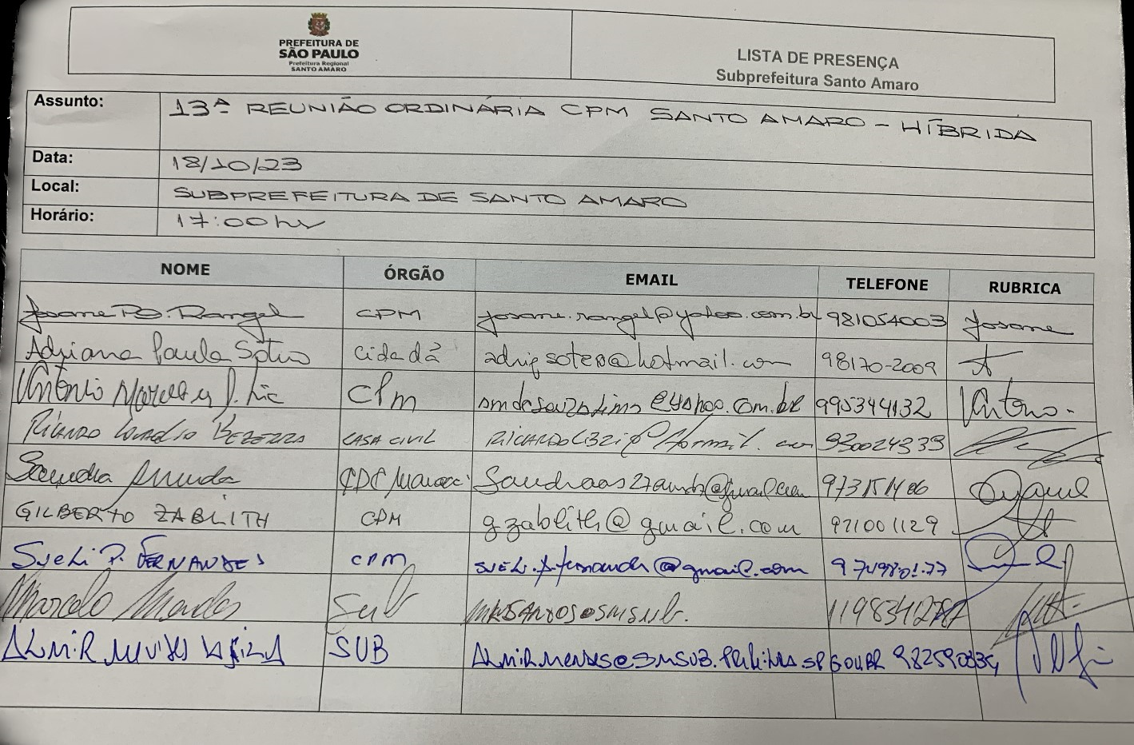

- Anexo 2 – Print de Participantes da Reunião Online

- Anexo 3 – Proposta de documento do Conselho Participativo para levantamento e acompanhamento de demandas não atendidas pela subprefeitura, tanto do próprio Conselho Participativo quanto dos munícipes em geral

